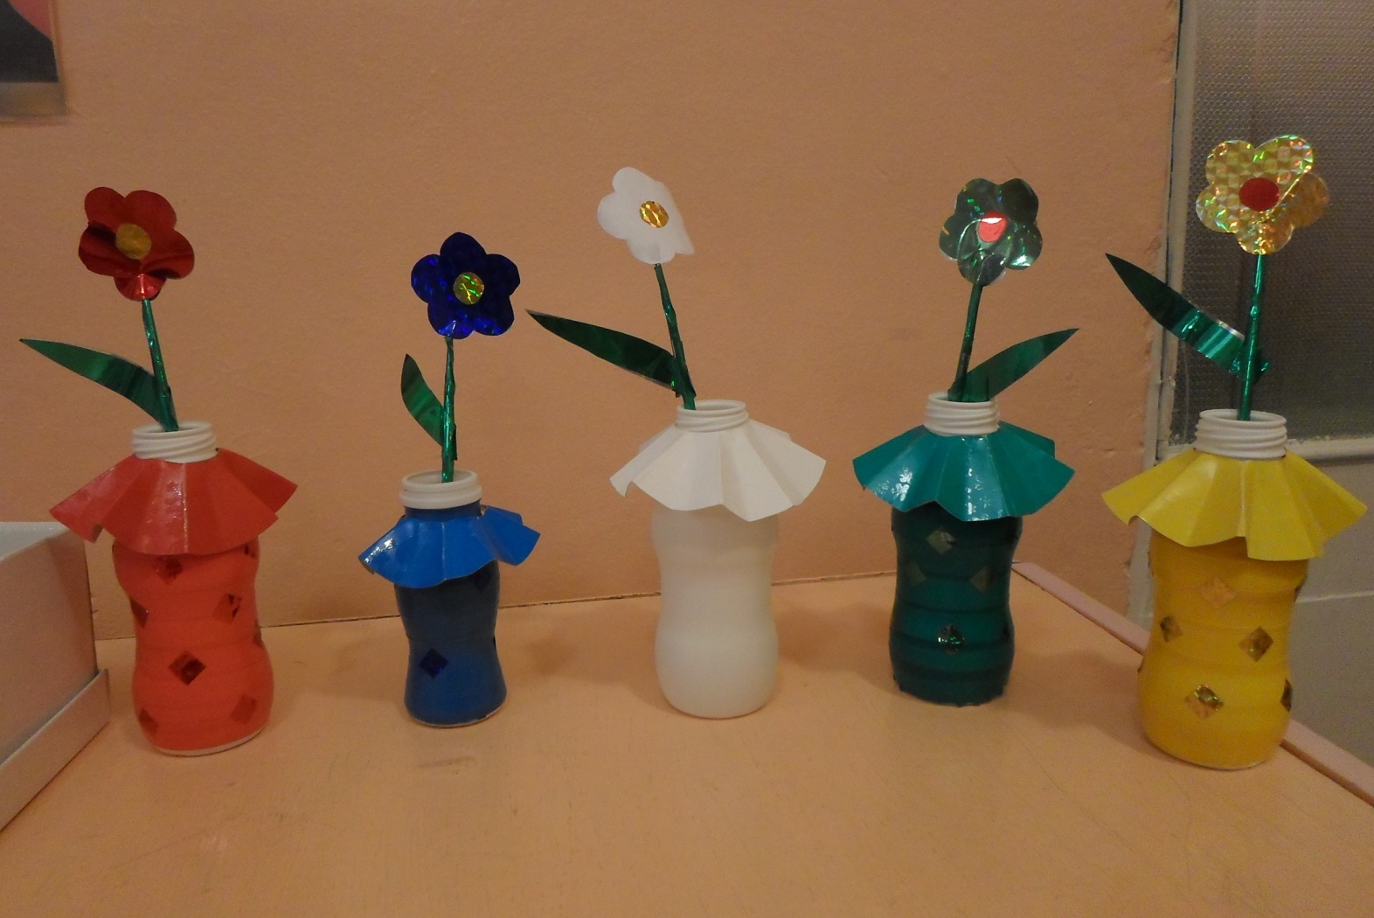 **Игра «Каждый цветок в свою вазу»**